SMUSURA0
SteReporteConsecutivoRecibosCreditoTE19
Versión <1.0>

Historia de Revisiones
Fecha | Iteración  (Façade, Filled, Focused, Refined) | Versión | Descripción | Autor | Duración
17/10/2008 |  |  | Generación del caso de uso. | Yesenia Gutiérrez

Tabla de Contenidos
1. Breve Descripción 4
2. Entidades Involucradas 4
3. Flujo de eventos 4
3.1 Flujo básico 4
4. Diagrama 6
5. Interface con el usuario 6

SteReporteConsecutivoRecibosCreditoTE19

Breve Descripción

Permite visualizar en pantalla, impreso o en archivo Listado Consecutivo de Recibos Oficiales de Caja contenidos en el módulo de Crédito. Puede ser invocado desde la opción Reportes y Consultas del módulo de Tesorería. El código de este reporte es TE19.

Esta opción se habilita solamente si el usuario conectado tiene un rol que le permita la acción ImprimirReporteConsecutivoRecibosCredito.

Entidades Involucradas

ENTIDAD | LEE | ESCRIBE | BORRA
SteReciboAnulado | X
StbDepartamento | X
SccReciboOficialCaja | X
StbValorCatalogo | X

Flujo de eventos

Flujo básico

El usuario selecciona la opción de imprimir Listado Consecutivo de Recibos Oficiales de Caja.

El sistema presenta pantalla de parámetros correspondiente a la opción en la cual se solicita los siguientes criterios de consulta:

Departamento: Departamento para el cual se desean listar los recibos oficiales de caja activos. Se presenta una lista de valores alimentada del catálogo de departamentos (StbDepartamento). Dato obligatorio. En el listado se debe presentar el código del departamento y nombre, ordenando por código ascendentemente.

Fecha de Inicio: Fecha a partir de la cual se desean filtrar los recibos.

Fecha de Corte: Fecha de corte para la cual se desean filtrar los recibos.

El usuario selecciona los parámetros específicos de filtro y selecciona Imprimir.

Este reporte debe estar agrupado por Departamento (StbDepartamento.nStbDepartamentoID).

El sistema presenta el reporte correspondiente mostrando los siguientes datos.

Fecha Desde: Fecha a partir de la cual se filtraron los recibos de caja. Esta se mostrará a partir de la información proporcionada en el parámetro Fecha de Inicio.

Fecha Hasta: Fecha de corte para la cual se filtraron los recibos de caja. Esta se mostrará a partir de la información proporcionada en el parámetro Fecha de Corte.

Nombre del Departamento: Nombre del Departamento. Este se mostrará a partir de la información existente en el campo (StbDepartamento.sNombre).

Serie del Departamento: Nombre de la serie de recibos para el Departamento. Este se mostrará a partir de la información existente en el campo (StbDepartamento.sSerieDelegacion).

Número Recibo: Número del Recibo Oficial de Caja en el rango de fechas seleccionado. Este se mostrará a partir de la información existente en el campo (SccReciboOficialCaja.nCodigo). O bien número de recibo registrado como anulado mostrando la información existente en el campo (SteReciboAnulado.nCodigo) dentro del rango de cortes de fecha.

Estado Recibo: Estado de cada Recibo Oficial de Caja en el rango de fechas seleccionado. Este se mostrará a partir de la información existente en el campo (SbtValorCatalogo.sDescripcion) llegando a este valor a través de (SccReciboOficialCaja.nStbEstadoReciboID).

Valor Recibo: Monto del Recibo Oficial de Caja en córdobas. Este se mostrará a partir de la información existente en el campo (SccReciboOficialCaja.nValor).

Diagrama

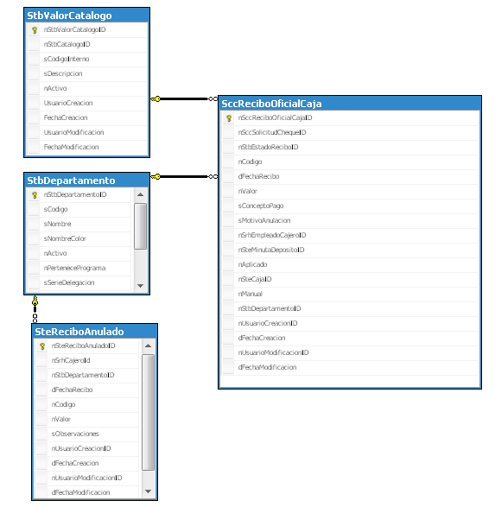

Interface con el usuario

Este caso de uso requiere una pantalla de parámetros a fin de solicitar departamento y fechas de corte (inicio y fin) de recibos oficiales de caja.

